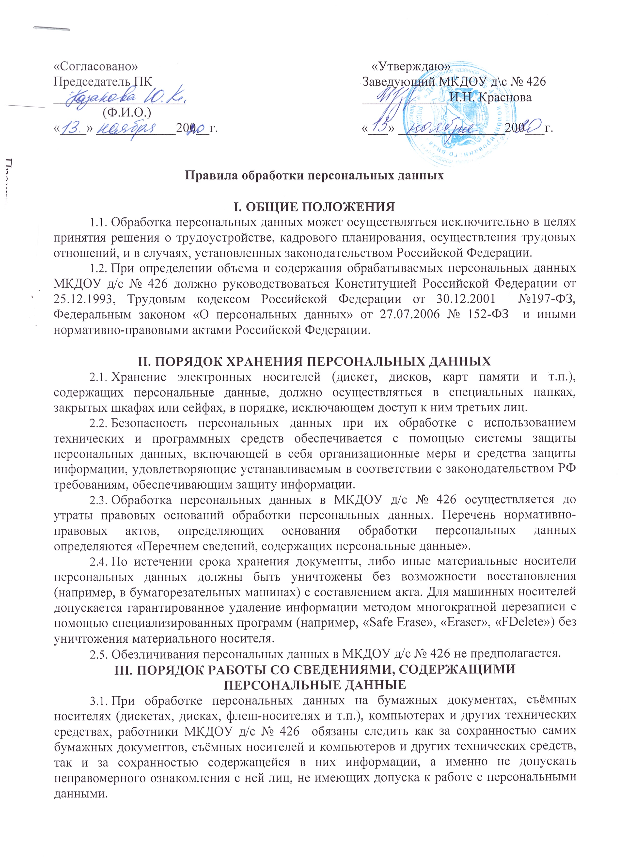«Согласовано» «Утверждаю»
Председатель ПК Заведующий МКДОУ д\с № 426
____________________ _____________И.Н. Краснова
(Ф.И.О.)
«____» ____________200__г. «___» ________________200___г.

Правила обработки персональных данных

- общие положения
  - Обработка персональных данных может осуществляться исключительно в целях принятия решения о трудоустройстве, кадрового планирования, осуществления трудовых отношений, и в случаях, установленных законодательством Российской Федерации.
  - При определении объема и содержания обрабатываемых персональных данных МКДОУ д/с № 426 должно руководствоваться Конституцией Российской Федерации от 25.12.1993, Трудовым кодексом Российской Федерации от 30.12.2001 №197-ФЗ, Федеральным законом «О персональных данных» от 27.07.2006 № 152-ФЗ и иными нормативно-правовыми актами Российской Федерации.

- ПОРЯДОК ХРАНЕНИЯ ПЕРСОНАЛЬНЫХ ДАННЫХ
  - Хранение электронных носителей (дискет, дисков, карт памяти и т.п.), содержащих персональные данные, должно осуществляться в специальных папках, закрытых шкафах или сейфах, в порядке, исключающем доступ к ним третьих лиц.
  - Безопасность персональных данных при их обработке с использованием технических и программных средств обеспечивается с помощью системы защиты персональных данных, включающей в себя организационные меры и средства защиты информации, удовлетворяющие устанавливаемым в соответствии с законодательством РФ требованиям, обеспечивающим защиту информации.
  - Обработка персональных данных в МКДОУ д/с № 426 осуществляется до утраты правовых оснований обработки персональных данных. Перечень нормативно-правовых актов, определяющих основания обработки персональных данных определяются «Перечнем сведений, содержащих персональные данные».
  - По истечении срока хранения документы, либо иные материальные носители персональных данных должны быть уничтожены без возможности восстановления (например, в бумагорезательных машинах) с составлением акта. Для машинных носителей допускается гарантированное удаление информации методом многократной перезаписи с помощью специализированных программ (например, «Safe Erase», «Eraser», «FDelete») без уничтожения материального носителя.
  - Обезличивания персональных данных в МКДОУ д/с № 426 не предполагается.
- пОРЯДОК РАБОТЫ Со сведениями, СОДЕРЖАЩИМИ ПЕРСОНАЛЬНЫЕ ДАННЫЕ
  - При обработке персональных данных на бумажных документах, съёмных носителях (дискетах, дисках, флеш-носителях и т.п.), компьютерах и других технических средствах, работники МКДОУ д/с № 426 обязаны следить как за сохранностью самих бумажных документов, съёмных носителей и компьютеров и других технических средств, так и за сохранностью содержащейся в них информации, а именно не допускать неправомерного ознакомления с ней лиц, не имеющих допуска к работе с персональными данными.
  - Запрещается хранение или оставление бумажных документов и съёмных носителей, содержащих персональные данные, в виде, позволяющем осуществить визуальный просмотр содержащихся в них персональных данных, их фотографирование или несанкционированное создание копий. Напечатанные документы, содержащие персональные данные, должны изыматься из принтеров немедленно. Хранение бумажных документов и съёмных носителей, содержащих персональные данные, допускается только в специальных закрытых шкафах, сейфах и помещениях, к которым исключён доступ лиц, не допущенных к обработке соответствующих персональных данных.
  - Запрещается без прямой служебной необходимости делать выписки персональных данных, распечатывать документы с персональными данными или записывать персональные данные на съёмные носители.
  - Запрещается использовать для передачи персональных данных съёмные носители, не учтённые в «Журнале учета машинных носителей информации».
  - Запрещается выносить документы, съёмные носители или переносные компьютеры, содержащие персональные данные, за пределы служебных помещений если это не требуется для выполнения служебных (трудовых) обязанностей и если на это не дано разрешение руководителем ДОУ или ответственного за организацию обработки персональных данных.
  - Бумажные документы с персональными данными, у которых истёк срок хранения, лишние или испорченные копии документов с персональными данными, должны быть уничтожены без возможности их восстановления (например, в шредерах, методом сжигания и т.д.).
  - Большие объёмы бумажных документов с персональными данными, съёмные носители с персональными данными, а также встроенные в компьютеры носители с персональными данными должны уничтожаться под контролем ответственного за организацию обработки персональных данных, способом, исключающим дальнейшее восстановление информации.
  - Мониторы компьютеров, использующихся для обработки персональных данных, должны быть ориентированы таким образом, чтобы исключить визуальный просмотр информации с них лицами, не имеющими допуск к обработке персональных данных.
  - Категорически запрещается упоминать в разговоре с третьими лицами сведения, содержащие персональные данные.
  - Запрещается в нерабочее время или за пределами служебных помещений упоминать в разговоре с кем-либо, включая любых работников ДОУ, сведения, содержащие персональные данные.
  - Запрещается обсуждать порядок доступа, места хранения, средства и методы защиты персональных данных с кем-либо, кроме ответственного за организацию обработки персональных данных, администратора безопасности ИСПДн, руководства, или лица, уполномоченного руководством на обсуждение данных вопросов.

Составил:
И.Н. Краснова
13.11.2020

